LPCVD 機台維修報告

維修機台 : LP-T2 維修工程師 : S220/范炳明/pmfan 維修時間 : 2007/04/17
Topic : | LP-T2 壓力控制異常更換PUMP造成LP-N1,N2,T1,N3 PUMP ABORT
EMS  Machine Type : | VCF-615S(*) | EMS  SubSystem | MB | EMS  Error item | 07(pressure servo alarm )
Machine  Error code : | S22D01*MB07
參考之MEMO文件位址：

PLAN(項目/內容/目標

LP-T2 壓力控制異常更換PUMP造成LP-N1,N2,T1,N3 PUMP ABORT

DO(達成度/過程說明)
1.4/17 因 RUN PRODUCT WAFER 10 STEP APC-01 PRESSURE SERVO 異常，CHECK
APC OPEN/CLOSE 500/27 NORMAL，PS2 PRESSURE GAUGE TEST 0.4 TORR OK
，PUMP EXHAUST NO 阻塞，疑 PUMPING LINE 抽氣效率不佳。
2.以二分法確認MAIN VALVE 後段抽氣壓力異常，BASE PRESSURE 0.56TORR，所以
確認 1F PUMP 抽氣有問題，更換 BOOSTER PUMP OK。
3. 組裝完 BOOSTER PUMP後， POWER ON OK ,欲將 BOOSTER POWER CABLE COVER 鎖上時，發生 POWER COVER 與 POWER CABLE SIGNAL 基座螺桿短路，導致 UPS-2 GROUP PUMP ALL SHIFT，(D03/D04/D01/
D02/D07詳細 RUN 貨 STEP。
 | STEP | TOTAL TIME | STEP TIME
LP-N1 | 18 | 00:57:30 | 00:06:23
LP-N2 | 16 | 01:49:06 | 00:44:44
LP-T1 | 4 | 02:40:03 | 00:12:51
LP-N3 | 37 | UNLOAD

CHECK(問題/原因分析)
1. 發生事由:
更換pump後,測試pump轉向完成後,將pump電源上蓋裝回後,短路造成UPS瞬間切至市電再自動切回UPS供電，之間順間電流過大造成LP-N1,N2,T1,N3,T1 PUMP ABORT。
如下圖示：

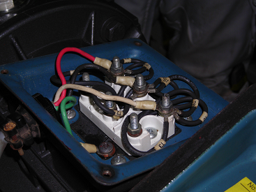

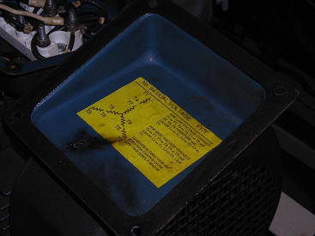

2. 檢視電源突出與上蓋情形：
2-1.圖一為正確組裝方式：

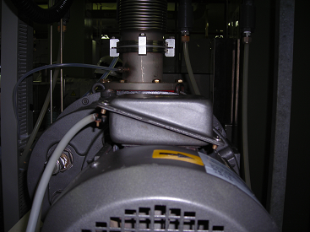
2-2.圖二.三為不正確組裝方式：

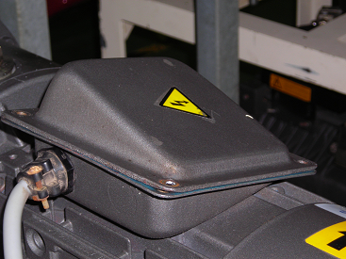

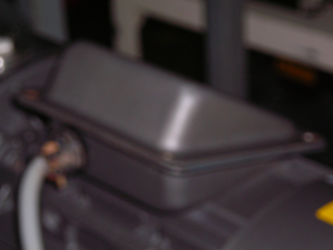

3. 檢視所有相同機臺 PUMP 上蓋有 4 臺機臺裝錯((LP-T1,T3,T8,P2)。
4. 檢視電源突出與上蓋若裝反高度,介於1.6cm-1.8cm之間,若滑動亦造成電源與機殼短路為主要原因。
5. PUMP短路產生高於UPS額定電流的啟動電流量，在電流量超過UPS的變流器所能承受能力，UPS即會跳脫至自動旁路，供電有可能電源供應器過載瞬間跳至旁路,電壓過低電流過大,PUMP電壓不足造成 4台PUMP停止。

ACTION(改善計劃/標準化))
1. 機臺更換 PUMP 或作 TROUBLEM SHOOTING時，電源上蓋裝回前,須將電源OFF(修改O.I傳遷中及標示 OK)。

2. 修改 PUMP 上蓋( 改成透明壓克力板 PVC )，並增加其上蓋高度，防止上蓋鎖回方向錯誤也不會導致機殼與電源短路。

